Камни, из которых делают украшения
Издревле люди пытались постигнуть тайну камня и понять его воздействие на человека. Философы посвящали изучению камней свои труды. Маги и колдуны использовали их для прорицаний. Знахари и доктора для излечения телесных и духовных недугов. Камень был не только украшением, но и талисманом, приносящим счастье, счастливым амулетом, охраняющим от бед и болезней.
Камни бывают драгоценными и полудрагоценными. Драгоценными камни называют потому, что они редки в Земельной породе. Самые ценные камни – бриллианты. Бриллиант является не только главной частью украшения, но и служит хорошим вложением капитала.
Драгоценные камни: изумруд, рубин, сапфир, александрит и др.
Полудрагоценные камни не такие дорогие, но не менее красивые и уникальные, это янтарь, бирюза, малахит, агат, гагат и др. Считается, что украшения из драгоценных камней лучше смотрятся вечером или по случаю торжества .

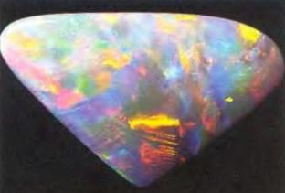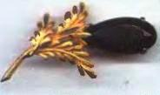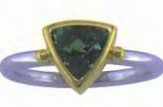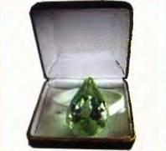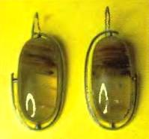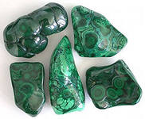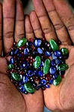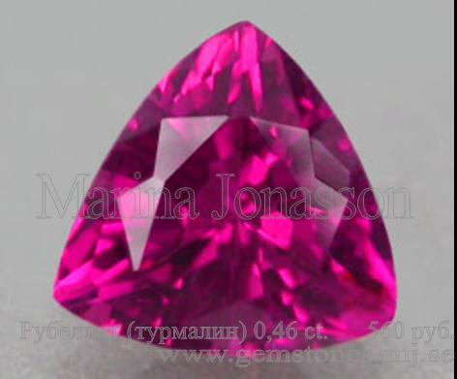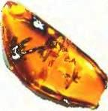

Выполнил Абдуллаев Артём, 3 класс.

